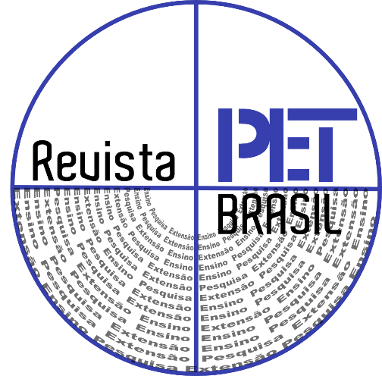

COMO LIDAR COM A PERDA DE UM PET
HOW TO DEAL WITH A LOSS OF A PET

Caroline Silva Vieira (carolsv9@gmail.com); Amanda de Paula Paim (ppaim.amanda@gmail.com); Andrezza Brigato Siqueira (andrezza.brigato@gmail.com); Bruna dos Santos Oliveira (brunasanoli@gmail.com); Eduardo Rodrigues Carvalho (eduardorcvet@gmail.com); Leonardo de Mendonça Siqueira (lmsiqueira.98@gmail.com); Luana Paula Teixeira Alvares (luanapaula-ta@hotmail.com); Maria Victória Pereira de Souza (vicsouza24@gmail.com).
Artigo

Universidade Federal de Uberlândia

Resumo:

Os animais de estimação ocupam posição de destaque em muitos lares da sociedade atual. Logo, quando um animal querido morre, o sentimento de luto pode trazer consequências sérias à saúde mental. Pensando na escassez de espaços que discutam o luto e suas implicações na vida, objetivou-se com este evento explicar, acolher, relatar e dar a devida importância para o sentimento de luto vivenciado pela perda de um pet, por meio de palestras, relatos e troca de vivências.

Palavras-chave: Luto; Pet; Tutor.

Abstract:
Pets occupy a prominent position in many homes in today's society. Therefore, when a loved animal dies, the feeling of grief can have serious consequences for mental health. Thinking about the scarcity of spaces that discuss grief and its implications in life, the objective of this event was to explain, welcome, report and give due importance to the feeling of grief experienced by the loss of a pet, through lectures, reports and exchange of experiences.

Keywords: Grief; Pet; Tutor.

1. Introdução

O
s animais de estimação, atualmente chamados de pets, estão mais presentes na vida dos seres humanos tanto em número quanto em valor emocional (ACHER, 1997). Em muitos países é notório que o número de bebês nascidos diminui, mas o número de pets é crescente (ABINPET, 2014). O fato que o número de pessoas que desejam ter filhos diminuiu em vários países já é de conhecimento comum, e essa diminuição vem sendo sucedida por um aumento na quantidade de pets que substituem os filhos, desempenhando papéis emocionalmente complexos, como o apego e o cuidado por uma vida (FARACO, 2008). A importância do pet na vida das pessoas sofreu modificações. Em épocas passadas os animais viviam fora das casas; atualmente, alguns animais de estimação vivem dentro das casas. Outro fato ocorrido em relação a criação de animais de estimação, foi a mudança de animais apenas para fins práticos, como a segurança que um cão de grande porte pode fornecer ou o caçador de ratos que um gato pode ser, para animais de estimação (ACHER, 1997). A fim de elucidar o significado do apego, Vieira (2019) afirma que o apego é a propensão dos humanos a manifestar e sustentar ligações, cumprindo funções biológicas de sobrevivência.
De acordo com Gómez et. al., (2007) a interação do ser humano com seu animal de estimação traz benefícios para a saúde do tutor, como o controle da pressão arterial, a diminuição dos riscos de doenças cardíacas e o controle dos valores de glicose no sangue. Porém, esses efeitos benéficos são advindos do apreço do tutor para o seu pet, apenas o fato de possuir um animal, mas sem afeição, não ajuda na saúde. Mediante a todo apego emocional entre esses dois indivíduos em questão, faz-se necessário entender o luto pela perda do pet.
Para Ramos (2016) o “luto” se refere a qualquer processo posterior às perdas. Apesar de ser socialmente reconhecido e aceito pela sociedade apenas quando tratamos a perda de um ente querido, o luto também ocorre quando falamos sobre o fim de um relacionamento, a perda de membros do nosso corpo ou quando sofremos a perda de nossos queridos pets, sendo este último menos reconhecido pela sociedade.
O processo do luto é muito variável e depende do contexto da perda, da cultura na qual o indivíduo que perdeu está inserido, de maneira que cada pessoa enxerga esse processo de forma diferente e o vive assim também, segundo Ramos (2016).
Para Moore e Fine (1990), o luto é uma resposta mental frente a qualquer situação de perda, normalmente acompanhada pela falta de interesse em relação ao mundo exterior, na qual a pessoa apresenta preocupações quanto às memórias do que foi perdido e sua capacidade de investir em novos relacionamentos é diminuída.
Os animais são seres frequentemente presentes na vida dos seres humanos, sendo que atualmente, a maioria das famílias possuem um cão, gato ou até mesmo pets não convencionais. Querendo ou não, o contato entre as espécies gera e provoca sentimentos, na maior parte do tempo amor, carinho, afeto e apego. Levinson (1969) mencionou que seria impossível delimitar desde quando ocorre a domesticação dos animais, o que prova que há muito tempo essa convivência vem ocorrendo.
Pensando assim, seria praticamente impossível não sentir o luto após a perda de um companheiro pet. Contudo, parte da sociedade acha que ter essa reação por um animal seja um exagero ou uma inconveniência, o que não procede. Muitas pessoas que sofrem pela perda de seus animais de estimação muitas vezes tendem a esconder esse sentimento das pessoas ao seu redor, visto a visão crítica e julgadora de parte da sociedade, o que torna esse processo ainda mais difícil de ser sentido e vivido.
Para alguns autores, existem fases no luto. Bowlby descreveu em 1990 um processo de luto que seria dividido em quatro fases, sendo elas a fase de entorpecimento, anseio e saudade, desorganização e desespero e, por último a fase de reorganização. Segundo o autor, na fase de entorpecimento o enlutado não aceita a perda e pode ter acessos de raiva; na fase de anseio e saudade, o enlutado busca pelo indivíduo perdido e sente raiva por não poder mais vê-lo; a fase de desorganização e desespero é marcada pela apresentação de apatia e perda de interesse por atividades cotidianas e sociais por parte do enlutado; e por fim, a fase de reorganização se caracteriza por uma adaptação ao novo mundo sem o indivíduo que foi perdido, ocorrendo um processo de aceitação, sem que este seja esquecido.

2. Metodologia

Para o referido projeto de extensão, o planejamento se iniciou em setembro de 2021, no qual o grupo PET Medicina Veterinária redigiu o cronograma inicial, bem como o documento para registro do projeto no setor responsável, o SIEX UFU (Sistema de Informação de Extensão e Cultura da Universidade Federal de Uberlândia). O projeto foi registrado e pode ser consultado através da plataforma SIEX UFU, buscando pelo código 24913.
“Como lidar com a perda de um pet” foi realizado na noite de 21 de outubro de 2021, quinta-feira, tendo início às 18:00 horas (horário de Brasília) e término às 21:30 horas. O evento foi transmitido ao vivo através da plataforma Google Meet, que foi escolhida devido à possibilidade de participação ativa do público nos momentos de discussão e troca de experiências. Este foi o primeiro ano de realização deste evento.
Visando um bom aproveitamento e entendimento por parte dos participantes, o evento foi dividido em dois momentos, e foi conduzido por um integrante do grupo PET Medicina Veterinária. O primeiro momento contou com duas palestras ministradas por uma Psicóloga e por uma Médica Veterinária, e o segundo momento foi disponibilizado para a troca de experiências entre os participantes e convidados, no qual, todos que tiveram interesse, puderam compartilhar suas experiências e perspectivas com o luto por pets.
A primeira palestra foi ministrada pela psicóloga Fabiana Nascimento, atuante no projeto de Plantões Psicológicos para Luto por Pets, um serviço que faz parte do Mapa de Saúde Mental do Brasil, elaborado pelo Vita Alere (instituição de referência no Brasil para prevenção ao suicídio) que atende tutores, Médicos Veterinários e graduandos em Medicina Veterinária que passaram pela experiência do luto por pets. Durante a sua palestra, a psicóloga Fabiana abordou temas importantes como o conceito e os tipos de luto, a duração e complicações do luto, os impactos do luto na vida pessoal e profissional dos envolvidos, as diferenças do luto e da depressão, como dar suporte ao enlutado, como superar o luto pela perda de pacientes quando se é um Médico Veterinário, e ainda falou sobre a importância de se realizar rituais de despedida do pet perdido.
A segunda palestra foi ministrada pela Médica Veterinária Larissa Minari, que foi residente em Clínica Cirúrgica de Animais de Companhia na Universidade Federal de Uberlândia, e durante os dois anos de residência acompanhou diversos casos onde os pacientes não resistiram e vieram a óbito. Ela compartilhou sua experiência de lidar com a perda dos seus pacientes, falou sobre como superou essas perdas e qual foi a perda que mais marcou esse período, e ainda falou como lidava com os tutores desde o momento da notícia do óbito do pet até o momento de dar o suporte àqueles tutores que estavam iniciando o contato com o processo de luto.
Após cada palestra, foram disponibilizados aproximadamente vinte minutos para que os participantes pudessem sanar suas dúvidas sobre os assuntos abordados pelas palestrantes. Foram enviadas diversas dúvidas pelo chat da plataforma Google Meet, e alguns participantes abriram o microfone e câmera e fizeram as perguntas diretamente às participantes, o que colaborou para uma discussão enriquecedora, e permitiu às palestrantes abordarem outros assuntos dentro do tema principal.
A respeito do segundo momento do evento, foi realizada uma roda de conversa para uma troca de experiências, saberes e conhecimentos entre o público UFU e o público externo. Neste momento os participantes também puderam conversar com os palestrantes e entre si. Além disso, sanaram suas dúvidas a respeito dos assuntos abordados ao longo da noite e ainda compartilharam casos e experiências em atendimentos que envolveram a perda de pacientes ou experiências com a perda dos próprios animais. Muitos participantes aproveitaram esse momento para compartilhar suas experiências com o luto, e a discussão foi bastante proveitosa. Como convidadas, estiveram presentes duas Médicas Veterinárias e duas tutoras para relatarem suas vivências e aprendizados com o luto por pets.
Ao final do momento de troca de experiências, foi enviado o link de um formulário feito através da plataforma Google Forms, para avaliação do evento. Foram feitas duas perguntas com graduação de 1 a 5, sendo 1 péssimo e 5 excelente, a respeito da qualidade do evento de forma geral e a respeito da duração do evento. Ainda foram feitas três perguntas com respostas SIM ou NÃO, questionando se os participantes consideraram que o evento agregou informação na vida deles, se eles já precisaram dar suporte a algum enlutado pela perda de um pet ou se ele próprio já passou pelo processo de luto pela perda de um pet, e em caso de resposta positiva, os participantes ainda responderam como foi passar por essas experiências. No final do formulário, foi solicitado aos participantes que deixassem o seu feedback a respeito do evento. As avaliações coletadas nos formulários foram tabuladas e discutidas na reunião semanal do grupo PET Medicina Veterinária, no dia 25 de outubro de 2021, levantando os pontos positivos e os pontos a melhorar para os próximos eventos.

3. Resultados e Discussão

As palestras e relatos exibidos no evento foram importantes, tanto para os acadêmicos da Universidade Federal de Uberlândia, quanto para o público externo a ela, a medida em que se constatou uma participação significativa de todas as pessoas presentes no decorrer das palestras, as quais tiveram o ensejo de compreender melhor as nuances por trás do luto de um pet e a importância de saber lidar com os sentimentos que o precedem.
Para fins de registro e arguição da qualidade do evento, o formulário de avaliação (descrito na metodologia) contou com as seguintes questões: “Qual sua opinião sobre a qualidade do evento no geral? ”; “Qual sua opinião sobre a duração do evento? ”; “Você considera que esse evento agregou informação para a sua vida? ”; “Você já precisou auxiliar ou confortar algum enlutado pela perda de um pet? ”; “Você já passou pelo luto por perder algum pet ou paciente? ” e por fim, “Se você passou por essas experiências, como foi? ”. As respostas do público são extremamente válidas e úteis para promover a melhoria dos eventos do grupo. Portanto, os questionários são sempre lidos e guardados para que os próximos petianos tenham noção sobre o que deve ser mudado. Além disso, é de nosso interesse conhecer o público participante através das notas e comentários. Isto exposto, 96,6% dos participantes avaliaram a qualidade do evento como excelente e 3,4% deram uma nota mediana para esse mesmo requisito. Já sobre a duração do evento, 72,4% consideraram o tempo do evento ótimo, 17,2% consideraram o tempo bom e 10,3% aceitável. Por unanimidade os participantes consideraram que o evento agregou informações para a suas respectivas vidas. E, como era esperado, a maioria dos convidados já havia vivenciado a dor do luto de perder um pet (82,4%) e também já tiveram que auxiliar alguém que estava passando por este momento (72,4%). Ao final do questionário, os participantes puderam descrever como foi vivenciar a perda de um pet ou paciente, porém por motivos de respeito a essas pessoas e pela falta da autorização de publicarmos os relatos, os manteremos em sigilo.
Para o grupo PET Medicina Veterinária, o evento foi um momento muito enriquecedor, humanamente falando. Nosso grupo trabalha circundando os três pilares principais da academia: ensino, pesquisa e extensão, que são todos fornecedores de experiências maravilhosas e muito aprendizado. Todavia, os melhores momentos para construir nossa formação como seres humanos são essas atividades de reflexão. Obtivemos a afirmação do quão marcante foi para os palestrantes e para os convidados quando algumas pessoas se sentiram confortáveis para expressar suas sensações por meio de lágrimas (Imagens 1, 2 e 3). Conseguimos, por fim, alcançar nosso objetivo de propiciar um evento que explicasse, acolhesse, relatasse e dessa importância para o momento de luto quando um pet vem a óbito.
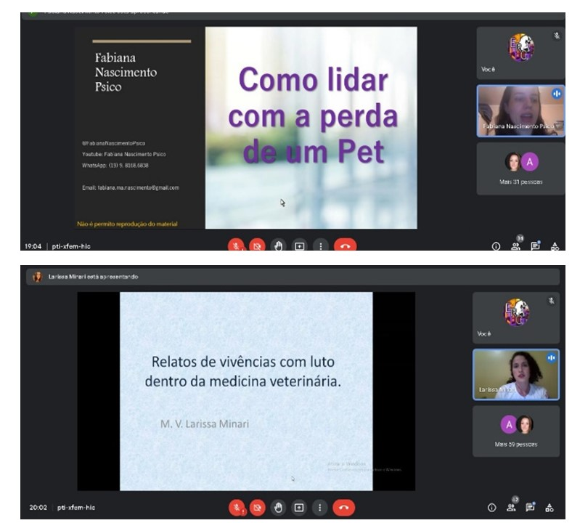
Imagem 1: Palestrantes Fabiana (Psicóloga) e Larissa (Médica Veterinária).

Fonte: Arquivo PET Medicina Veterinária

Imagem 2: Participantes que deram depoimentos a respeito do luto por pets.

Fonte: Arquivo PET Medicina Veterinária.

Imagem 3: Participantes que deram depoimentos a respeito do luto por pets.

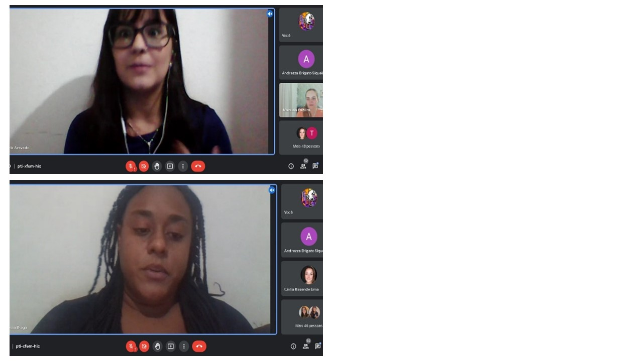

Fonte: Arquivo PET Medicina Veterinária.

4. Conclusão

Para o grupo PET Medicina Veterinária, o evento foi um momento muito enriquecedor, humanamente falando. Nosso grupo trabalha circundando os três pilares principais da academia: ensino, pesquisa e extensão, que são todos fornecedores de experiências maravilhosas e muito aprendizado. Todavia, os melhores momentos para construir nossa formação como seres humanos são essas atividades de reflexão. Obtivemos a afirmação do quão marcante foi para os palestrantes e para os convidados quando algumas pessoas se sentiram confortáveis para expressar suas sensações por meio de lágrimas (Imagens 1, 2 e 3). Conseguimos, por fim, alcançar nosso objetivo de propiciar um evento que explicasse, acolhesse, relatasse e dessa importância para o momento de luto quando um pet vem a óbito.

5. Referências

ABINPET. Abinpet divulga dados consolidados do mercado pet referentes a 2013. São Paulo: Maxpress. 2014. Disponível em: http://abinpet.org.br/em-2014-setor-pet-cresceu-10-sobre-2013-e-atingiu-um-faturamento-de-r-167-bilhoes-no-brasil/
ACHER, J. Why do people love their pets?. Evolution and Human Behavior, Vol. 18, 1997, p. 237-259. Disponível em: http://pt.scribd.com/doc/54209409/ Archer-1997-Why-Do-People-Love-Their-Pets#scribd
BOWLBY, J. Apego e perda. A natureza do vínculo São Paulo: Martins Fontes, 1990.

FARACO, C. B. Interação humano-cão: o social constituído pela relação interespécie. Faculdade de Psicologia, Pontifícia Universidade Católica do Rio Grande do Sul, Porto Alegre, Vol.1, p. 1-109, 2008. Disponível em: https://tede2.pucrs.br/tede2/handle/tede/620

GÓMEZ, L. F., ATEHORTÚA, H. C. G., OROZCO, P. S. C. La influência de las mascotas en la vida humana. Revista Colombiana de Ciências Pecuárias, Vol. 20, 2007, p. 377-386. Disponível em: http://www.scielo.org.co/scielo.php?script=sci_arttext&pid=s0120-06902007000300016

HAGMAN, G. Mourning: a review and a reconsideration. Journal of Psycho-Anal, Vol. 76, 1995, p. 909-925. Disponível em: https://www.researchgate.net/profile/George-Hagman/publication/14281301_Mourning_A_review_and_reconsideration/links/5a8f1176aca2721405600eff/Mourning-A-review-and-reconsideration.pdf

LEVINSON, B.M. Pet oriented child psycotherapy. Springfield: Charles C. Thomas, 1969.

MOORE, B. E. e FINE, B. D. Psychoanalytic terms and concepts. New Haven: The American Psychoanalytic Association and Yale University Press, 1990.

RAMOS, V. A. B., O processo de luto. Revista Psicologia, 2016. Disponível em: https://www.google.com/url?sa=t&source=web&rct=j&url=https://www.psicologia.pt/artigos/textos/A1021.pdf&ved

VIEIRA, M. N. F. Quando morre o animal de estimação: um estudo sobre o luto. Psicologia em Revista, Belo Horizonte, Vol. 25, 2019, p. 239-257. Disponível em: http://pepsic.bvsalud.org/scielo.php?script=sci_arttext&pid=S167711682019000100014&lng=pt&nrm=iso&tlng=pt

